图书馆新书导读第84期

①题名：文博展馆空间设计  作者：王雄著  出版社：辽宁美术出版社  出版年：2014  索书号：G265/5  馆藏地：第五借阅室  导读：本书对现代博物馆展陈空间设计进行了多层面、多角度的阐述。着重就博物馆陈列布展工程的设计、项目的实施步骤及其工程的施工等主要内容作了实质性的表述和呈现。 | 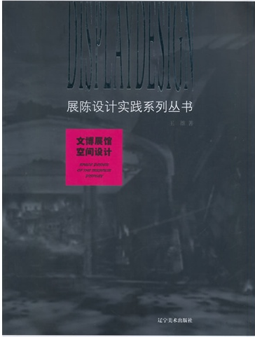

②题名：经典训诂  作者：周策纵著  出版社：世界图书上海出版公司  出版年：2014  索书号：C52/111  馆藏地：第五借阅室  导读：周策纵教授博学深思、治学严谨。有着百科全书式的记忆与学问, 分析与批评时惊人的机敏睿智, 为人又好侠行义, 是学者的学者, 教授的教授。他学术研究领域繁多, 兴趣也多元, 研究不只是因为教书的生涯非做不可的工作, 而是他的生命与使命。本书选录了周策纵教授最具代表性的文章, 所选作品除红楼梦、经典与训诂、诗词、文史哲等方面的学术论文外, 还包括了其个人对童年及青年时代的回忆、抒情及哲理散文, 为中国文史研究以及周教授生平研究提供了宝贵的材料。 | 
javascript:;③题名：申论热点面对面2015  作者：金波著  出版社：知识产权出版社  出版年：2014  索书号：D630.3/335  馆藏地：第五借阅室  导读：本书是广大考生有效应对各级公务员申论考试所需要把握重大时政热点的最新、最全面、最权威、最实用的备考书籍，按照问题的现状、问题背后的原因、对策的论述以及申论大作文写作四个部分进行设计、组织。 | 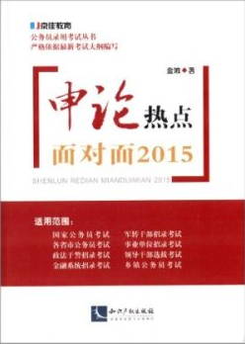

④题名：如何在职场脱颖而出:让你迈向成功的职场心理学技巧  作者：苏拉主编  出版社：电子工业出版社  出版年：2014  索书号：B848.4/1999  馆藏地：第五借阅室  导读：本书从面试技巧、入职心态、团队合作、人际关系、思维方式、压力释放和开发潜能等10个方面，通过180余个核心主题解读职场心理，帮助读者理清职场发展困惑，实现事业提升。 | 

⑤题名：现代办公空间设计基础  作者：杨宇编著  出版社：辽宁美术出版社  出版年：2014  索书号：TU243-43/1  馆藏地：第一借阅室  导读：“现代办公空间设计基础”是中国著名美术学院设计课程。本书首先简要介绍了该课程的教学概况及目标，然后介绍了该课程的设计及其内容，最后，展示了历届学生在办公空间设计方面的作品成果。适合广大高等院校的设计类专业师生作教材使用。 | 